Проект: «Скейт-парк» (Санкт-Петербург, г.Колпино, Колпинский парк)

Данный участок находится в границах Колпинского парка на острове Чухонка в городе Колпино.

Администрация Колпинского района Санкт-Петербурга по многочисленным обращениям граждан планирует разработать проект обустройства скейт-парка в границах Колпинского парка. В настоящее время данный участок представляет собой площадку с бетонным покрытием.

Скейт-парк предназначен для катания на роликах, самокатах, скейтбордах и велосипедах ВМХ. Скейт-парк ориентирован на райдеров начального, среднего и высокого уровня.
Применяемые в производстве конструкций материалы, подвергаются обработке антисептическим и огнезащитным составом методом полного погружения древесины в защитный состав. Для металлических деталей применяется метод грунтования и последующей порошковой окраски. Применение таких методов обработки составляющих оборудования значительно продлевает срок службы скейт-парка. Срок службы скейт-парка без необходимости какого либо ремонта составляет 5-7 лет.
Конфигурация данного скейт-парка позволяет проводить в нем показательные выступления, демо-шоу, мастер-классы, а также соревнования местного, регионального, федерального и международного уровня.
Скейт-парк спроектирован таким образом, чтобы спортсмены различных дисциплин не мешали друг другу, тем самым создавая опасные ситуации. Для этого он функционально разграничен на 3 зоны: стрит-зона (имитация городской среды), эир-зона (амплитудные вылеты, выполняемые на высоких скоростях), а также флэт-зона, предусматривающая большое количество свободного от фигур пространства и некоторое простейшее оборудование для тренировки начинающих спортсменов.

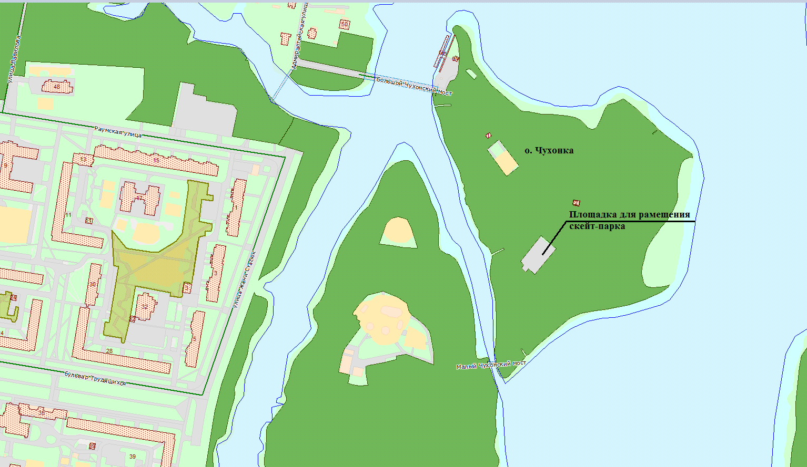

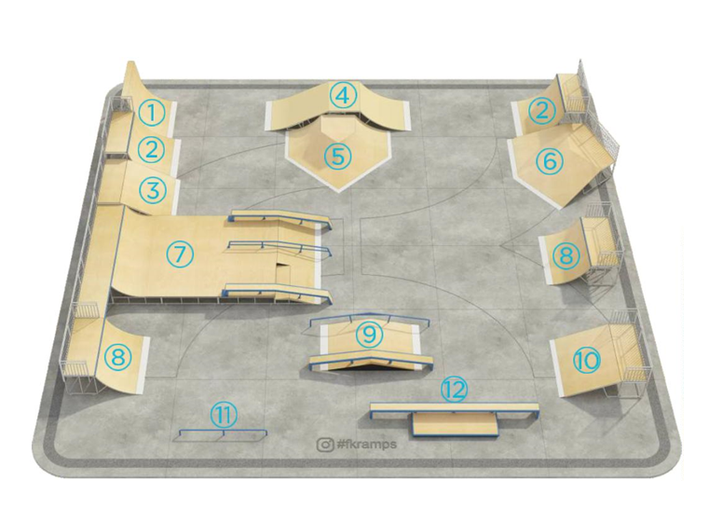 | 